万能フライス盤による加工

１・１ 目的 10-2
１・２ 使用機器 10-2
１・３ 万能フライス盤の操作方法 10-3
１・４ 課題および実習内容 10-4
ペンダント操作盤および操作盤図 10-6
ペンダント操作盤説明文 10-6
操作盤説明文 10-7
１・５ 機械の立ち上げおよび停止 10-8
１・６ メカハンドルで作業を行う時 10-8
１・７ ハンディハンドルで作業を行う時 10-8
１・８ 手動モード 10-9
１・９ 自動モード 10-9
１・１０ 操作盤アラーム 10-9
１・１１ 完成したアリ溝の寸法測定 10-10

万能フライス盤による加工

〔注意〕
・切削中は、刃物に手を出さない事。
・工作物をバイスにしっかり固定する事。
・危険を感じた場合は、ただちに“非常停止”ボタンを押して機械を停止させる。

１・１ 〔目的〕
万能フライス盤¹⁾の運転機構を理解し、操作法を習得する。また、アリ溝²⁾を加工して、その加工法を習得する。

１・２ 〔使用機器〕
万能フライス盤、外側マイクロメ－タ、内側マイクロメ－タ、エンドミル³⁾ (φ15 )、片角フライス (φ30×60゜) 、平行ピン⁴⁾、基準ゲ－ジ、その他
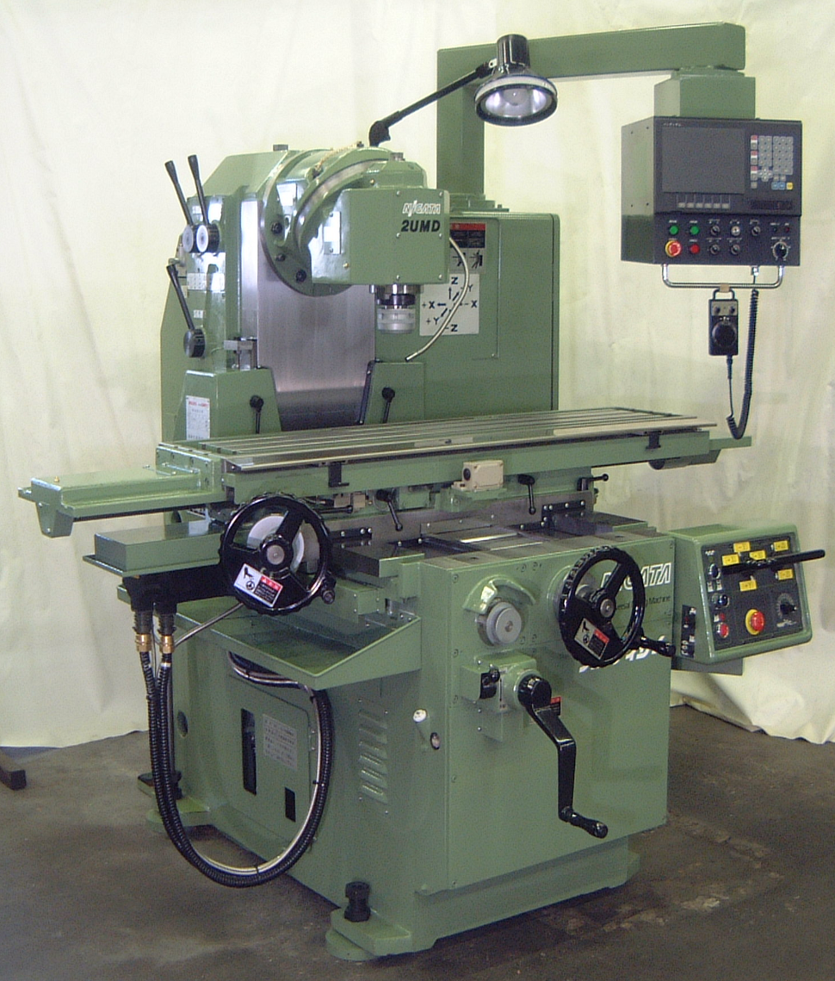

図１０・１ 万能フライス盤

- 表１０・１ フライス盤の仕様
テーブル作業面 ３１０×１３７０ｍｍ
テーブル左右移動量 Ｘ軸 ８７０ｍｍ
サドル前後移動量 Ｙ軸 ３７０ｍｍ
主軸頭上下移動量 Ｚ軸 ４００ｍｍ
送り速度変換数
手動送り時 Ｘ Ｙ Ｚ軸 １７段
自動送り時 Ｘ Ｙ Ｚ軸 無段
送り速度 Ｘ Ｙ Ｚ軸 ６.２～１２００ｍｍ
手動送り時 ６.２ ８.６ １２ １７ ２４ ３２ ４４ ６２ ８６
１２０ １７０ ２４０ ３２０ ４４０ ６２０ ８６０
１２００ｍｍ／ｍiｎ
テーブル左右及び前後早送り速度 Ｘ Ｙ軸 ３４００ｍｍ／ｍiｎ
コラム上下早送り速度 Ｚ軸 １２００ｍｍ／ｍiｎ

主軸回転速度変換数 １２段
主軸回転速度
４０ ５５ ８０
１１５ １６０ ２２５
３１５ ４４０ ６２０
８８０ １２４０ １７５０rpm
テーブル上積載最大質量（等分布） ４００㎏

１．３ 〔操作方法〕
（１） 操作方法
① バイスに工作物を、主軸⁾に工具⁾を取付ける。
② レバ－を操作して、主軸回転数を選定後、操作盤のロータリースイッチの送り速度を選定する。
③ ペンダント操作盤のハンディハンドルにより、切込量³⁾を設定する。
④ 主軸「起動」用押ボタンスイッチを押し、主軸を回転させる。（切削油 ＯＮ）
⑤ 操作盤のモノレバースイッチの移動軸を設定し、起動させて加工を行う。

１・４ 〔課題および実習内容〕
（１） 課題
図１０・２に示す形状に工作物を加工する。
１５
５
５０
１００
３２.５
３５
３２.５
３０
φ８

図１０・２ 加工図
（２） 作業工程
① 工作物の取付
② 位置決め
③ 工具の取付 (φ15エンドミル)
④ 切削 (回転数３１５rpm、送り４４mm/min)

⑤ 工具の取付 (片角フライス)
⑥ 切削 (回転数１６０rpm、送り２４mm/min）

（３） 測定
完成したアリ溝の深さおよび幅を測定し、基準ゲ－ジとのはめ合せを確認する。

（測定方法）
① アリ溝加工については、６０゜の頂点に寸法指定があるため実際には測定が不可能なので、図１０・３のように測定用コロを用いて測定する。
② 図１０・３の寸法Ｍ４３.４３ｍｍの算出根拠は、次のとおりである。

Ｍ

Ｍ＝ｒ＋ｃ＋ｂ
３０°
ｃ＝ｒ・ｔaｎ６０゜
＝４×１.７３２≒６.９３
Ｍ＝４＋６.９３＋３２.５
φ８コロ
＝４３.４３
３０°

ｒ
ｃ
ｂ

図１０・３

③ 図１０・４の寸法Ｘ２３.４６ｍｍの算出根拠は、次のとおりである。
Ｘ

Ｘ＝３５－２Ｙ
Ｙ
Ｙ＝１５ｔaｎ３０゜－５ｔaｎ３０゜
５
＝(15×0.577)－(5×0.577)

＝５.７７
１５
Ｘ＝３５－（2×5.77）
＝２３.４６

図１０・４

①
②
③
④
⑤
⑥
⑦
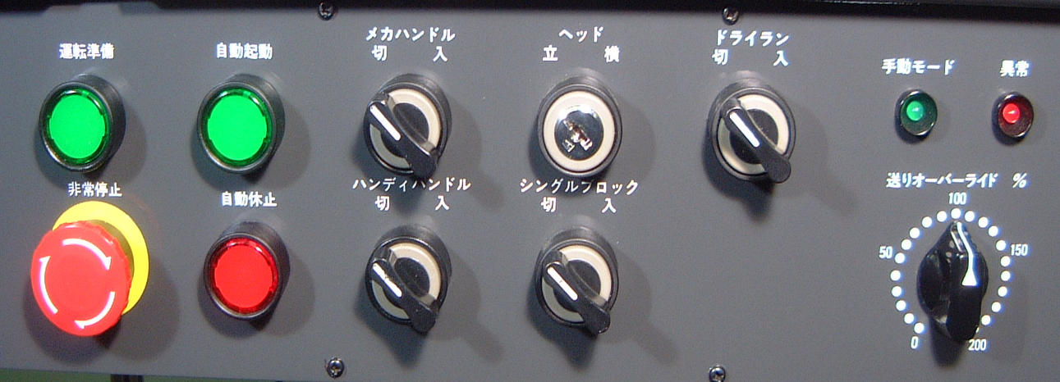

⑧
⑨
⑩
⑪
⑫

図１０・５ ペンダント操作盤

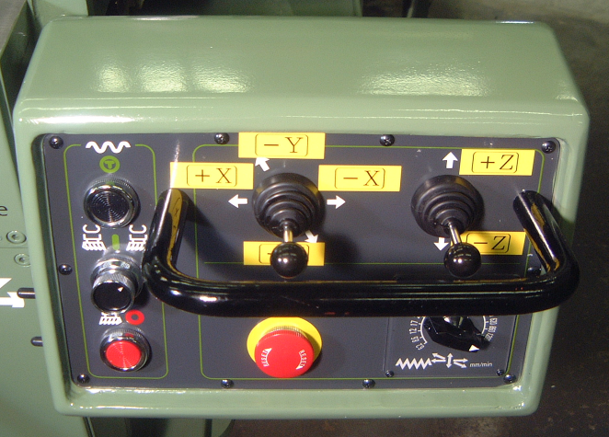
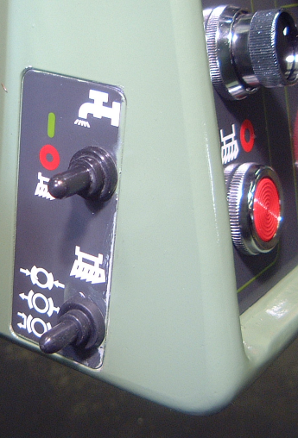

図１０・５ 操作盤

表１０・２ ペンダント操作盤
Ｎo | 種類 | 名称 | 意味／用途
１ | 照光押ボタンスイッチ | 運転準備 | ボタンを押すとランプが点灯する。ＮＣコントローラおよび送り軸サーボが正常に動作を行い得る状態にある時運転準備完了になる。
２ | 照光押ボタンスイッチ | 自動起動 | 自動運転を開始し、ランプが点灯する。
３ | 切換スイッチ | メカハンドル  「切－入」 | メカハンドルにて作業を行うとき、スイッチを  「入」にする。
４ | キー付切換  スイッチ | ヘッド  「立－横」 | ヘッドを横にて作業を行うとき、スイッチを「横」にする。ＣＲＴ画面に「ヘッド横型」と表示される。
５ | 切換スイッチ | ドライラン  「切－入」 | スイッチを「入」にすると、プログラム運転中  の送り速度が手動送り速度で選択された送り速度になる。
６ | ＧＲＥＥＮ | 手動モード | 手動モードの時、ランプが点灯する。
７ | ＬＥＤ | 異常 | 各軸ストロークエンドを越えて、第１、第２オーバーランのリミットスイッチを踏んだ時、ランプが点灯する。
８ | キノコ形  押ボタン  スイッチ | 非常停止 | 機械が非常停止する。
９ | 照光押ボタンスイッチ | 自動休止 | 自動運転の送りが一時停止し、ランプが点灯します。再起動は「自動起動」ボタンを押す。
１０ | 切換スイッチ | ハンディ  ハンドル「切－入」 | ハンディハンドルにて作業を行うとき、スイッチを「入」にする。メカハンドルスイッチが「入」  の時は無効。
１１ | 切換スイッチ | シングル  ブロック「切－入」 | スイッチを「入」にすると、プログラムの内容を１ブロックづつ実行する。
１２ | ロータリー  スイッチ | 送りオーバー  ライド | 手動、自動にかかわらず軸送り速度に対して、  オーバーライドを掛ける。  ただし、６．２～２４ｍｍ／ｍinに送りオーバーライドをかける時は以下の通りに操作する。
１２ | ロータリー  スイッチ | 送りオーバー  ライド | 送り速度 | 送りオーバーライド
１２ | ロータリー  スイッチ | 送りオーバー  ライド | ６．２ｍｍ／ｍin  ８．６ｍｍ／ｍin  １２ｍｍ／ｍin  １７ｍｍ／ｍin  ２４ｍｍ／ｍin | ５０％以上  ４０％以上  ３０％以上  ２０％以上  ２０％以上

表１０・３ 操作盤
No | 種類 | 名称 | 意味／用途
13 | 押しボタン  スイッチ | 早送り | テーブル、サドル、コラム送り操作と同時に押ボタンスイッチを押すことにより押している間だけ早送りで移動する。
14 | モノレバー  スイッチ | テーブル  サドル送り | テーブル送り：モノレバースイツチを右または左に倒すとテーブルは右行または左行する。  サドル送り ：モノレバースイツチを上または下に倒すとサドルは前進または後退する。  送り停止 ：モノレバースイツチを中立に戻す。
15 | モノレバー  スイッチ | コラム送り | コラム送り ：モノレバースイツチを上または下に倒すとコラムは上昇または下降する。  送り停止 ：モノレバースイツチを中立に戻す。
16 | 切換付  押ボタン  スイッチ | 主軸起動  正転-逆転 | 正転または逆転に切換えてから押す。  主軸が回転したらスイッチから手を離しても主軸は回転し続ける。
17 | 押ボタン  スイッチ | 主軸停止 | 主軸を停止する。
18 | キノコ形  押ボタン  スイッチ | 非常停止 | 機械が非常停止する。
19 | ロータリー  スイッチ | 送り速度 | 送り速度を設定する。
20 | スナップ  スイッチ（操作盤側面） | ク－ラント  入－切－連動（自動） | 入：クーラントポンプが回転し、切削油が出る。  切：切削油が必要でないとき「切」にする。  ［手動モード］主軸連動：主軸回転と同時に切削油が出る。  ［自動モード］自動：Ｍ０８指令で切削油が出る。  Ｍ０９指令で切削油が止まる。  注１：パターン運転ではＭ０８・Ｍ０９指令がで  きないためクーラント入－切のみとなる。
21 | スナップ  スイッチ（操作盤側面） | 主軸ブレーキ | 掛け：主軸停止ボタンを押すと急停止し、その後もブレーキは作動する。主軸起動時は自動的に解除する。（工具交換時も使用）  外し：主軸停止ボタンを押すと惰性回転しながら停止。  掛け後外し：主軸停止ボタンを押すと急停止し、その後プレーキは解除する。  （ブレーキは約１秒間作動する。）

１・５ 機械の立ち上げおよび停止
（１）立ち上げ
①制御盤右側面 電源ブレーカをＯＮにする。
②ペンダント操作盤上のＣＲＴ画面が表示する。
③ペンダント操作盤上の「運転準備」ボタンを押すとランプが点灯する。
④運転準備が完了する。

（２）停止
①「非常停止」ボタンを押す。
②制御盤右側面 電源ブレーカをＯＦＦにする。

１・６ メカハンドルで作業を行う時
①ペンダント操作盤上の「メカハンドル 入－切」スイッチを「入」にする。
②全軸サーボオフ状態になる。これによりメカハンドルによる操作が可能になる。
（注）メカハンドルスイッチが「切」の状態のままメカハンドルを無理に回すと、
ＮＣ異常となる。メカハンドルを使用する場合は必ずこのスイッチ「入」を選択する。

（１）メカハンドルによる操作
テーブル左右動、サドル前後動はそのままメカハンドルを回せば移動する。
コラム上下動はコラム上下クランクハンドルの左側面にある「コラム上下ハンドル起動・手動切換レバー」を「手動」にセットしてから、クランクハンドルを回せば移動する。

１・７ ハンディハンドルで作業を行う時
①ペンダント操作盤上の「ハンディハンドル 入－切」スイッチを「入」にする。
ただし、「メカハンドル 入－切」スイッチが「入」の場合は無効になる。
②ハンディハンドルの「軸選択 ＯＦＦ、Ｘ、Ｙ、Ｚ」スイッチで軸をセット。
③ハンディハンドルの「倍率 ×１、×１０、×５０」スイッチで倍率をセット。
ただし、Ｚ軸は「倍率 ×１、×１０」のみ有効。
④手動パルス発生器のハンドルを＋、－方向に回す。倍率に従った移動量で軸移動する。

表１０・４ 各軸移動方向

＋方向に回した時 | －方向に回した時
テーブル（＋Ｘ） 左行  サドル （＋Ｙ） 後退  コラム （＋Ｚ） 上昇 | テーブル（－Ｘ） 右行  サドル （－Ｙ） 前進  コラム （－Ｚ） 下降
注 使用しない時は誤操作を防ぐため軸選択はＯＦＦにしておくこと。

１・８ 手動モード
ペンダント操作盤上のコントローラ（Ｓ０ＮＹ－ＮＵ１０）の「手動」キーを押す。（電源投入時初期セット状態は、常に手動モード）
手動パルス発生器を使用したハンドル送りまたはジョグ送りレバーでの軸移動が可能である。

（１）領域設定「Ｆ１」
２点を指定することで平面領域の内または外へ工具が移動することを禁止することができる。
・ヘッド立の時、Ｘ（左右）、Ｙ（前後）に有効
・ヘッド横の時、Ｘ（左右）、Ｚ（上下）に有効

（２）直線送り「Ｆ４」
同時２軸制御により、角度または終点を指定することで斜め切削ができる。

（３）円弧送り「Ｆ５」
同時２軸制御により、中心または終点を指定することで円弧加工ができる。

１・９ 自動モード
ペンダント操作盤上のコントローラの「自動」キーを押す。
ＣＲＴ画面に表示されたメニューを選択し、必要なデータを入力するだけで加工可能。ペンダント操作盤上の「自動起動」ボタンを押すと加工を開始する。

１・１０ 操作盤アラーム
（１）ペンダント操作盤「異常」ランプ点灯
軸移動量がオーバランして、第１、第２オーバランリミットスイッチを押した時対策：その軸方向の軸移動は停止しますので反対方向にメカハンドルで軸を移動する。ペンダント操作盤の「異常」ランプは点灯する。「非常停止」ボタンを押してから「運転準備」ボタンを押せば復帰する。

１・１１ 完成したアリ溝の寸法測定

図１０・６ アリ溝の目標寸法

使用機器 外側マイクロメ－タ、キャリパー型内側マイクロメ－タ、平行ピン２本

表１０・５ 完成したアリ溝の寸法測定

測定箇所 | 1回目 | 2回目 | 3回目 | 平均
①
②
③′
④″

 1) 万能フライス盤：universal milling machine 2) アリ溝：dovetail groove 3) エンドミル：end mill 4) 平行ピン：parallel pin
1) 主軸：main spindle 2) 工具：tool 3) 切込量：depth of cut

